I Всероссийский открытый конкурс «Гайдар. Время. Мы»

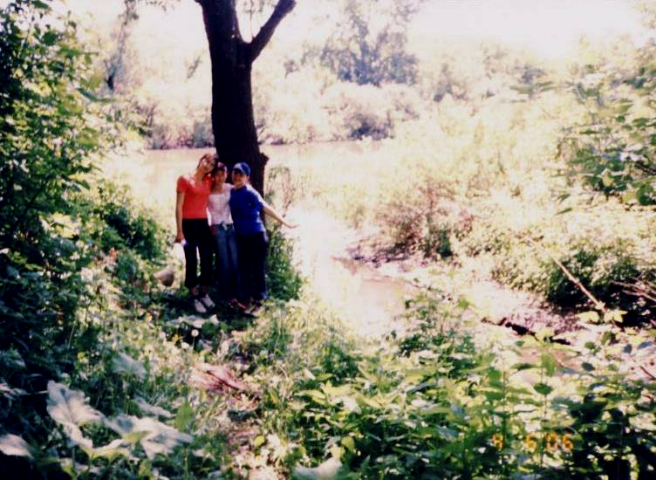

Начало всех начал
(размышления о моей
малой родине)

Сочинение ученицы 10 класса
МОУ «Старокутлумбетьевская
средняя общеобразовательная школа»
Матвеевского района
Оренбургской области
Кагармановой Алины

Руководитель работы: Салимова Галия Фасиховна
Адрес: Оренбургская область,
Матвеевский район,
с. Старокутлумбетьево
Телефон: 8 919 867 5322

Старокутлумбетьево 2008
Начало всех начал
(размышления о моей малой родине).

О чем задумывается человек при слове Родина? Какие картины проплывают перед его внутренним взором? Какие чувства переполняют его душу? Что заставляет вздрогнуть его сердце? У каждого свой ответ на эти вопросы, потому что у каждого человека есть свои родные места, бесконечно дорогие и близкие его сердцу.
Для меня Родина начинается с моего родного села.
Расположено оно на севере Оренбуржья. Это старинное татарское село Старокутлумбетьево, основанное в 1744 году. Возникло оно на тракте, соединяющем города Оренбург и Казань, и первоначально жители села держали ямские станции, обслуживали тракт. Основателем села считается старшина Кутлумбет, по легенде, известный в то время разбойник, наводивший ужас на проезжающих. После долгой погони он был захвачен отрядом правительственных войск, и ему угрожала смертная казнь. Но по указу государыни старшине были дарованы жизнь и свобода, а он обязывался распустить свой отряд, основать село на новом тракте и начать мирную жизнь. И Кутлумбет выбрал для своего села самое живописное место. С севера и востока полукругом возвышаются покрытые лесами отроги Уральских гор, защищая село от суровых северных ветров. С южной стороны расстилаются бескрайние поля, на которых так хорошо растет хлеб. Из-под земли бьют ключи с такой студеной водой, что от нее ломит зубы. Журча, стекает вода пяти родников в реку Садак, глубокую и полноводную, полную рыбы. Питают её воды правого притока, речки Аксу, и глубинных ключей, и оттого вода в реке чистая и прозрачная.
Я чувствую, как тысячи незримых нитей связывают меня с этой землей. Я здесь родилась, здесь сделала свои первые шаги, впервые сказала «мама». Меня вспоили студеной прозрачной водой эти родники, взрастили эти хлебные нивы, я дышу этим чистым воздухом. Я ощущаю свое кровное родство со всем, что меня окружает.
Вот мой дом. Это самое родное место на земле. Здесь меня любят, обо мне заботятся, здесь меня утешат, когда становится грустно, приласкают, когда одиноко. Здесь мне помогут в любой беде, укроют от любой опасности. Здесь живут самые близкие мне люди – мама, папа, братья, сестренка, бабушка. Я люблю свой дом, люблю запах горячего хлеба, только что вынутого мамой из печи, люблю тихое потрескиванье деревянных стен, люблю даже шумную возню расшалившихся братьев и тихий лепет сестренки.
Вот старый клен во дворе. Это мой клен, он помнит меня ещё совсем крошечной, когда я упрямо, набивая синяки и шишки, старалась взобраться на его узловатую ветвь, нависшую над забором. И я помню, какой теплой была его прогретая солнцем корявая кора, помню, как пахла нежной горечью его молодая листва. Он казался мне добрым великаном, готовым спрятать меня от всех бед. Став постарше, я уже легко укрывалась в его густой кроне, когда мы с друзьями играли в прятки.
Вот тропинка, по которой я каждый день хожу в школу. Кажется, что я смогла бы пройти по ней с закрытыми глазами, настолько хорошо она мне знакома. Вот куст черемухи склонился белыми кистями над школьным забором, как будто по-дружески приветствует меня. Вот школьная калитка с немного выцветшей на солнце голубой краской. Она всегда тихонько скрипит, когда её открываешь, словно здоровается со мной. Вот моя школа. Здесь я ещё год назад своими руками расписала стены коридора героями любимых мультфильмов. Здесь каждая досочка, каждая парта помнит нас, каждый цветок выращен нами. Это мы своими руками превратили родную школу в цветущий сад, на наших клумбах, как солнышки, горят яркие огоньки золотых шаров, расстилается пестрый ковер астр, кивают пышные бутоны пионов, качают головками строгие хризантемы. Здесь учатся мои друзья, мы знаем друг о друге все. Мы можем угадать настроение друга по одному взгляду, по одному слову. Это мои хорошие и верные товарищи, мы выросли вместе, вместе уйдем во взрослую жизнь, но навсегда останемся друзьями. А наши учителя? Они вкладывают в нас всю душу, живут нашей жизнью, переживают вместе с нами наши радости и печали, поэтому нет для нас людей ближе и родней.
В родном краю для меня все близко и дорого. Разве можно не любить эти бескрайние поля, густые леса, бесконечно высокое чистое небо! Мне кажется, что нет на земле места прекрасней. Мы с друзьями часто ходим в походы по родному краю. Есть у нас в лесу чудесная полянка, на которой так приятно отдыхать. Добрые люди построили под сенью белоствольной березы небольшой домик, чтобы любой путник мог укрыться от непогоды, поставили столы и скамеечки, проложили тропинку к роднику, устроили удобное кострище. С каждым годом все больше людей приезжает туда отдохнуть душой, половить в пруду рыбу, напиться живой воды из родника. Но иногда мы застаем на знакомой полянке кучи мусора, разбитые бутылки, разбросанные окурки. В такие минуты мою душу переполняют чувства горечи и гнева, кажется, будто обидели близкого человека, задели самый заветный уголок сердца, оскорбили лично меня. Это в моем лесу творят такое, это мою поляну обезобразили, берега моего пруда закидали мусором.
Смириться с этим невозможно, поэтому мы с друзьями несколько раз за лето убираем поляну и берега пруда, чтобы вернуть им первозданную красоту. Мне кажется, что земля устает от неразумного поведения людей и просит о помощи. Чтобы после нас на родной земле остался зеленый след, мы сажаем деревья и кусты на пустырях, по берегам озер и прудов. Мы хотим помочь усталой земле.
Я хочу больше знать о своем родном крае, о его истории, природе, о людях, живущих рядом со мной. Бродя по окрестностям села, однажды мы наткнулись в поле на забытый обелиск. Краска с него давно осыпалась, надписи выгорели. Кому он поставлен? Кто лежит под этим камнем?
Расспрашивая взрослых, мы узнали, что поставили его в семидесятые годы комсомольцы в память о людях, погибших в годы гражданской войны и похороненных на этом месте. Это наше прошлое, и забывать о нем не стоит. Может быть, здесь покоятся наши предки. Позже мы вернулись к этому месту, восстановили надписи, покрасили обелиск и оградку. Возможно, это кому-нибудь покажется лишним и ненужным, но я думаю, что уважение к памяти предков неотделимо от любви к родине. Во дворе школы тоже стоит обелиск, нам знакома его история. Построил его к 25-летию Победы учитель истории Шарипов Шафик Гареевич со своими сыновьями. Он с боями прошел всю войну, был не раз тяжело ранен, на фронте погибли его родные братья. Отдавая дань их подвигу, он своими руками создал памятник, на котором высечены имена более двухсот человек – участников Великий Отечественной войны из нашего села. Мы благодарны этому человеку, и пусть его давно уже нет в живых, но храним о нем трепетную память. И каждый год к празднику Победы расцветают у обелиска нежные белые ландыши и ярко-красные тюльпаны, посаженные нашими руками. Это наша дань памяти героев, отдавших жизни во имя защиты Родины.
Любовь к родной стране, к родной истории и культуре, к родному селу начинается с малого – с любви к своей семье, к своему дому, к своей школе. Но мало только любить родные места. Я уверена, что любовь должна быть деятельной, любовь должна выражаться в делах. Если каждый человек сделает на родной земле все, что он может, насколько прекрасней станет наша Земля! Дела наши вместе с прошлым, с окружающим миром природы и огнем домашнего очага выражаются дорогим словом «Отечество». Любить Отечество невозможно заставить. Любовь надо воспитать. Эта любовь входит в нас вместе с молоком матери, растет, когда мы своими руками украшаем родные места, крепнет, когда мы учимся ценить прекрасное, созданное природой или руками человека.
Я прожила в родном селе шестнадцать лет. Я ощущаю свое кровное родство с ним. Пусть это крошечная точка на карте моей огромной и прекрасной родины, но для меня оно всегда будет началом всех начал. Здесь мои корни, мои истоки. Неразрывные узы связывают меня с родными местами. В эту землю ушли бесчисленные поколения моих предков, здесь лежат мои любимые бабушка и дедушка. Я – плоть от их плоти, кровь от их крови, я - маленький росток, любовно выращенный родной землей.
И я знаю, что так будет всегда. Куда бы я ни уехала, чем бы ни занималась, кем бы ни стала, все равно часть моей души навсегда останется в родных местах. А моя малая родина всегда будет незримо жить во мне, отражаясь в моих мыслях и чувствах, мечтах и делах.

